תכניות של החברה האזרחית במערכת החינוך

מקרה בוחן של הסדרה משותפת - בשולחן עגול בינמגזרי
ד"ר בת חן וינהבר, ד"ר גלי סמבירא, מיכל עוז-ארי

תכניות חברה אזרחית במערכת החינוך
בעשור האחרון חל גידול משמעותי במספר היוזמות האזרחיות לשיתופי פעולה עם בתי הספר בישראל (וינהבר ובן נון, 2008). התופעה מתבטאת במגוון שותפויות, ובהן: הפעלת תכניות לימודים מתמשכות בנושאים שונים, הכשרת מורים בתכניות חיצוניות, מגוון התנדבויות ותרומות של פרטים, גופים ועסקים בבתי הספר.

בשנות השמונים והתשעים של המאה העשרים, בעקבות תהליך הדרגתי של הפרטת מערכת החינוך, חל שינוי באופייה, אשר התבטא בעיקר במעורבות גוברת של הורים בבתי ספר, בהגברת השונות בין התכניות הנלמדות ובהחלשת הריכוזיות (דהן יוסי, יוסי יונה, 1999 Inbar 1989; Trrison, 1993;, אצל גדרון ואחרים, 2003) בנוסף התרבו עמותות הורים שמטרתן גיוס כספים למימון פעילויות העשרה (שפירא, 1989 אצל גדרון ואחרים, 2003).

בשנות ה-80 החלו להתפתח תכניות התל"ן (תכנית לימודים נוספת) המוכרות גם בשם "החינוך האפור". ב-1988, 27% ממפעילי התל"ן היו מאורגנים בעמותות שבאמצעותן הועברו התשלומים למורים (גדרון ואחרים, 2003). משנות ה-90 ניכרה במשרד החינוך נטייה להתקשר עם גורמי חוץ (עמותות וגורמים עסקיים) כדי להוציא לפועל פרויקטים חדשים בתחומים שלמשרד לא הייתה עד אז נגיעה בהם (סגן ואחרים, אצל גדרון ואחרים, 2003).

בישראל ובמדינות אחרות, השחיקה בשליטת המדינה בחינוך פינתה מקום לצורות ניהול והפעלה חדשות, המשלבות בתי ספר, הורים, רשויות מקומיות, עמותות וקרנות בתהליכים חינוכיים ובקביעת תכנים (Benavot and Resh, 2003).

היזמים החברתיים פועלים מתוך קשת רחבה של מניעים: מפילנתרופיה קלאסית בארץ ובחו"ל, דרך אחריות חברתית של עסקים והתפתחות קרנות המפעילות שירותים, ועד עמותות בעלות סדר יום חברתי המבקשות לקחת חלק ולהשפיע על מערכת החינוך הציבורית. לתופעה זו בהיקף ובמגוון הקיימים בישראל, אין כמעט אח ורע ברחבי העולם (וינהבר ובן-נון 2008). תופעות של ריבוי ארגונים פילנתרופיים/אזרחיים במערכת החינוך מוכרות במגוון מדינות עולם שלישי אך במקרים אלו, מדובר בארגוני סיוע בינלאומיים. בישראל מדובר בתופעה מקומית, של חברה אזרחית פעילה ומעורבת.
לצד היתרונות והתועלות הטמונים בשותפויות אלה קיימות סוגיות אחדות, עליהן יש לתת את הדעת כגון: פריסה אי שוויונית של תכניות חדשניות ומשאבים, חוסר יציבות – מערכת היחסים עם המשרד מאוד זמנית ותלוית אנשים ומשאבים, היעדר תאום בין התכניות לצרכים, העדר סטנדרטים מקצועיים מחייבים של הוראה וחינוך ועוד.

המגזר השלישי (פילנתרופיה ועמותות) נתפס כמגזר המאופיין בגמישות וזריזות ביכולת לתת מענה לצרכים משתנים. כמו כן, נתפס המגזר השלישי כגורם מקדם מגוון ויצירתיות בבתי הספר. מנגד, קיימות כפילות וחוסר תאום בין ארגונים הפועלים באותו תחום והתחרות בין ארגונים (משאבים, ידע, טריטוריה) רבה.

מעורבותו של המגזר העסקי במערכת החינוך מצומצמת יותר, הפעילות מתקיימת במסגרת המעורבות החברתית / אחריות תאגידית של החברה, ולרוב באמצעות קשר עם גורם מתווך (עמותות) מהמגזר השלישי. לעיתים קרובות נתפסת פעילותו של המגזר העסקי כפעילות בעלת אינטרסים כלכליים, מאפיין נוסף של המגזר העסקי הוא הפעלת המתנדבים כחלק מתפיסת המעורבות הקהילתית של הארגון.

במהלך השנים האחרונות נערכו על-ידי משרד החינוך מספר ניסיונות שונים לקביעת מדיניות ולהסדרת נושא התכניות החיצוניות אל מול התפתחות התופעה, ללא תוצאות (זיילר 2006) – סיכום מפגש שולחן עגול 1). המהלך המתואר מציג תוצר של תהליך בינמגזרי באמצעות מסגרת של שולחן עגול, שגיבש מדיניות משותפת לשילוב תכניות למערכת החינוך.

שיח בינמגזרי בממשלה בישראל
בשנת 2008, התקבלה החלטת ממשלה בישראל, העוסקת ביחסי הממשלה, החברה האזרחית והמגזר העסקי הפועל להשגת מטרות ציבוריות (החלטה 3190). במסגרת החלטת הממשלה אושר גם מסמך מדיניות שכותרתו "ממשלת ישראל, החברה האזרחית והקהילה העסקית: שותפות, העצמה ושקיפות" ובו הוגדרו שלושת היעדים הבאים:

"חיזוק שיתוף הפעולה וביסוס מערכת היחסים בין המגזרים, ככל שירצו בכך, תוך שמירה על עצמאות השותפים; הגברת שילובם של ארגוני החברה האזרחית בהפעלת שירותים חברתיים, תוך עידוד הדיאלוג עימם טרם קבלת החלטות מדיניות; ועידוד תהליכים התורמים להעצמה, התמקצעות, בקרה ושקיפות בחברה האזרחית, תוך הטמעה של נורמות דומות בממשלה ובמגזר העסקי בפעילותם במסגרת זו".

ליישום יעדים אלה הוגדרה מתודולוגיה, שגובתה, בהליך מכרזי של הפעלת "שולחנות עגולים", "שולחן עגול" מהווה את הכלי באמצעותו מתבצע השיח והוא מסייע ביצירת תרבות של פתיחות, תרומה ושיתוף. כמו כן, הוא מהווה מסגרת לשיח מתמשך, וכבסיס לקידום סוגיות מנקודות מבט מגוונות.
מאפייניהם של כל אחד מהמגזרים ותרומתם הייחודית, מהווים את היתרון הגדול של "השולחן העגול" הבינמגזרי. הנחות יסוד של השולחן מחייבות שמירה על המאפיינים והיתרונות היחסיים של כל מגזר, על מנת לייצר תהליכי שיח בינמגזריים אפקטיביים.

השולחן העגול, במסגרת השיח הבינמגזרי מקדם ערכים כמו בניית אמון, הכרות הדדית בלתי אמצעית, יצירת הסכמות, סימון האחריות המשותפת, הגברת התיאום ואף גיבוש משותף של המלצות למדיניות. כל אלה מהווים רק רובד אחד של התהליך, מנעד התוצרים האפשריים של השיח הוא רחב ותלוי במידה רבה בהגדרת המטרות, בהתוויות התהליך ובתוצרים המצופים.

"השולחן העגול" במשרד החינוך – גיבוש המלצות למדיניות, אפיון מאגר מידע ופיתוח תהליכי עבודה בהרכב בינמגזרי רחב – משימה ותהליך

משימה ותהליך
מטרת "השולחן העגול" במשרד החינוך, היתה גיבוש המלצות למדיניות משרד החינוך, בנושא שילוב תכניות חיצוניות במערכת החינוך.
לצורך מימוש מטרה זו הוגדרו שלוש משימות משנה:
- גיבוש המלצות למדיניות ואפיון מאגר מידע אינטרנטי לתכניות במערכת החינוך, בשיתוף אגף התקשוב במשרד החינוך.
- ניהול שותפויות מיטבי - פיתוח תהליך עבודה בינמגזרי לכניסה מיטבית של תכניות למסגרות החינוכיות.
- גיבוש אמנה שתבטא את "רוח השותפות" בשילוב תכניות -במערכת החינוך, הכוללת את המחויבויות של השותפים, העקרונות והיישומים בשילוב תכניות במסגרת החינוכית
לאחר הגדרת משימות המשנה עוצבו התהליך ומפתח המשתתפים/ייצוגים בשולחן.
עיצוב התהליך הכיל שלושה מרכיבים: מפגשי היוועצות, כינוסי שולחן עגול וצוותי עבודה (צוות אחד למשימה א' וצוות שני למשימות ב' ו-ג'), כפי שמפורט בתרשים מס' 1.

בשלב הראשון נערכו ארבעה מפגשי היוועצות שהיוו תיאום ציפיות לקראת התהליך, מטרות נוספות של מפגשי ההיוועצות היו: לאסוף חומרים וידע, להגדיר ולמקד את משימות המשנה וכן להתחיל לבנות הכרות והסכמות בין המשתתפים בתהליך. הוחלט לערוך את המפגשים בפורומים מגזריים – מגזר שלישי, מגזר עסקי, שלטון מקומי ומפגש מסכם רחב - כדי לעבוד בשלב זה בקבוצה הומוגנית וללמוד את ההסכמות והשונות בכל מגזר. במפגשי ההיוועצות השתתפו כ 60 משתתפים והם הניחו את תשתית הידע לעבודת השולחן וצוותי התכנון בהמשך.

תרשים מס' 1 – מתווה לתהליך הסדרת תכניות של החברה האזרחית במערכת החינוך
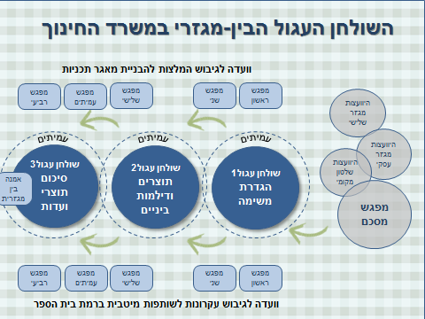

המשתתפים
השולחן העגול נבנה על פי מודל ייצוגים המאזן בין שתי קבוצות: קבוצה ראשונה של נציגי המגזר ראשון מרמת מטה, מהשטח ומהשלטון מקומי - כולל מנהלי אגפים במשרד החינוך, אנשי תקשוב, ייעוץ משפטי, מנהלי בתי ספר, מורים, מנהלי אגפי חינוך ברשויות מקומיות, נציגי מרכז השלטון המקומי ועוד. קבוצה שניה מורכבת מנציגים של ארגוני מגזר שלישי, פילנתרופיה וגורמי מגזר עסקי המעורבים בפעילות במערכת החינוך במסגרת תרומה לקהילה. בנוסף השתתפו בשולחן העגול גם נציגי קהילה והורים, פירוט מפתח הייצוגים בטבלה מס' 1.
בכדי לאתר את המשתתפים מהמגזרים הראשון והשני פורסם קול קורא להשתתפות בשולחן העגול, והתקבלו כ 170 פניות להצטרף לשולחן. וועדה מייעצת שכללה את מובילת התהליך מטעם משרד החינוך לצד מומחים אקדמאים בתחום המגזר המגזר השלישי, בחרה את חברות וחברי השולחן. לפי המפתח הבא:
מהמגזר הראשון- 12 נציגי משרד החינוך (מטה, מחוזות, מנהלי בתי ספר ומורים), 5 נציגי מרכז השלטון המקומי ומנהלי ומחלקות חינוך ברשויות המקומיות
מהמגזר השני- 4 נציגי קשרי קהילה של ארגונים עסקיים
מהמגזר השלישי- 14 נציגי ארגונים ממגוון תחומים וגדלים
נציגי קהילה- 2 נציג הורים ונציג חברת המתנ"סים
בעקבות ריבוי הפניות לשולחן והרצון להרחיב את מעגל השותפים, החליט הצוות המקצועי המלווה, על שני סוגי השתתפות בתהליך – מעמד של חברות בשולחן ומעמד של עמיתי שולחן. חברי השולחן העגול השתתפו בכלל התהליכים ואילו עמיתי השולחן השתתפו בכינוסי השולחן אך לא השתתפו בצוותי התכנון. במהלך העבודה היתה בקשה של עמיתי השולחן לקיים מפגש היוועצות ייחודי לעמיתים ואכן התקיים מפגש כזה. סך הכל לקחו חלק בתהליך יותר ממאה משתתפים.

בחודש ינואר 2014, לאחר ארבעה מפגשי היוועצות והשלמת מתווה התהליך, נערך הכינוס הראשון של השולחן העגול, בראשות שר החינוך ומנכ"לית משרד החינוך. במפגש זה הוצגה מטרת השולחן העגול וכן הוגדרו משימות המשנה וצוותי התכנון. צוותי התכנון עבדו בין כינוסי השולחן כך שבכינוס השולחן השני הוצגו תוצרי הביניים של הצוותים וכן שאלות מרכזיות לדיון בשולחן, במפגש השלישי והמסכם הוצגו התוצרים הסופיים לצורך קבלת הסכמה בשולחן.

במהלך החודשים ינואר עד מאי 2014 נערכו, כמתוכנן, שלושה כינוסי שולחן עגול וארבעה מפגשי צוותי תכנון, נוסף לכך התקיים מפגש להצגת תוצרי ביניים בהשתתפות עמיתי השולחן העגול. העבודה נמשכה גם בין מפגשי השולחן וצוותי התכנון בצורה של "שיעורי בית" והכנה למפגשים הבאים, נעשה שימוש בטכנולוגיות משתפות שכללו שאלוני תיקוף לתוצרים שגובשו בצוותים, וטפסים דיגיטליים לבניית תשתית החומרים לקראת המפגשים.

התוצרים
בהתאם למשימות המשנה הושגו בתהליך שלושה תוצרי עבודה:
- מאגר התכניות – הושגה הסכמה על עקרונות המאגר וכן תנאי סף לכניסה למאגר, סטטוסים והתקדמות במאגר, הוצאת תכנית מהמאגר. בצוות מאגר התכניות ישבו נציגי אגף תקשוב של המשרד ועבדו במקביל על אפיון המאגר על בסיס המלצות הצוות, במקביל לסיום עבודת הצוות הוצג גם אפיון המאגר שנערך על ידי צוות התקשוב על-פי ההמלצות שגובשו בצוות. כך, במסגרת התהליך בוצע גם אפיון טכנולוגי של מאגר מידע בשיתוף עשרות שותפים. בתרשים מס' 2 ניתן לראות את האפיון הכללי של מאגר התכניות, נספח מס' 1 מציג את המלצות השולחן העגול לגבי מאגר המידע.

תרשים מס' 2 – מאגר התכניות – סקיצה כללית
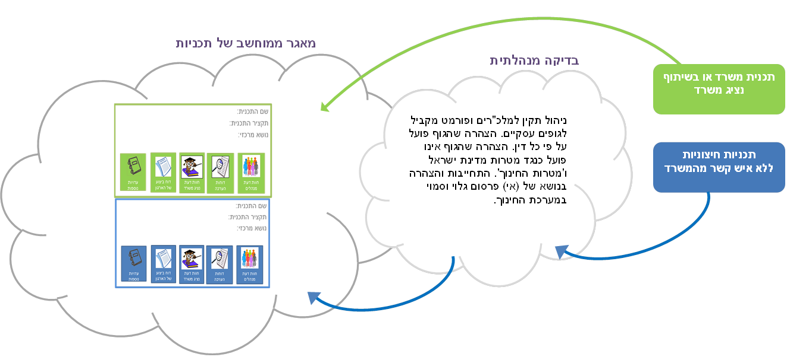
- תהליך עבודה מוסכם לבניית שותפות מיטבית ברמת בית הספר – הוצג תהליך עבודה מוסכם לשילוב תכניות בבית הספר, התהליך שהוצג התבסס על ידע שנאסף מכלל חברי צוות התכנון, בהם מנהלי אגפי חינוך ברשויות מקומיות, מנהלי בתי ספר, מנכ"לים של עמותות ועוד. הצוות הציג גאנט מומלץ להפעלת התהליך במחזוריות שנתית. תרשים מס' 3 מציג את התהליך כפי שהוסכם בשולחן העגול, נספח מס' 2 מציג את המלצות צוות שותפות מיטבית ברמת בית הספר.

תרשים מס' 3 – תהליך עבודה מיטבי לשילוב תכנית בבית ספר
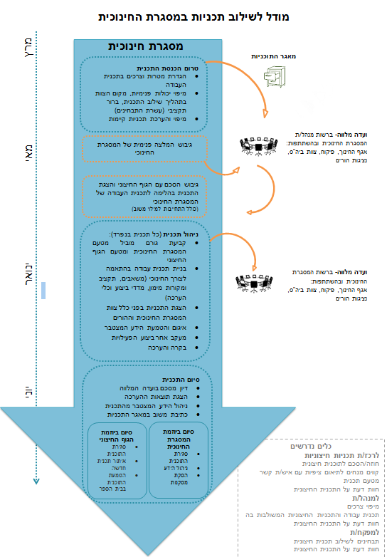

- אמנה בינמגזרית להפעלת תכניות במערכת החינוך – האמנה היא מסמך הצהרתי שמציג את "רוח השותפות" הבינמגזרית כפי שהוסכמה בין השותפים, היא כוללת הצהרה שמכירה בתרומה הייחודית של כל מגזר למערכת החינוך וכן הכרה בצורך בשיתופי פעולה בינמגזריים לקידום מערכת החינוך, בהמשך היא מפרטת סדרת עקרונות וסדרת יישומים לשותפות בהפעלת תכניות במערכת החינוך. נספח מס' 3 מציג את נוסח ההאמנה שנחתם במעמד השולחן העגול המסכם.

הישגי התהליך
מלבד התוצרים המקצועיים המתוארים מעלה, ניתן לציין מספר תועלות נוספות כתוצאה מהתהליך:
- חוויה חיובית ויעילה של עבודה בינמגזרית מרובת משתתפים – התהליך המחיש את הצורך והיכולת לנהל שיח על נושאים מעשיים מאוד ומתוחים מאוד ביחסים בין המגזרים. בסיכום התהליך נראה שמשרד החינוך רואה במתודולוגיה של שולחן עגול כלי עבודה מערכתי שמסייע בגיבוש מדיניות מוסכמת וחכמה.
- בניית אמון, שינוי עמדות ושבירת סטריאוטיפים – הישג נוסף שהתייחסו אליו משתתפים רבים בסיכום התהליך הוא שינוי עמדות שעברו, שותפי התהליך מטעם המגזר השלישי שמכירים יותר ויותר בצורך בפיקוח ורגולציה, ובכירים במשרד החינוך שהתנגדו לתהליך בתחילתו. בסיום התהליך עלו קולות מכל המגזרים, להמשיך ולהרחיב תהליך זה לתהליכים דומים נוספים.
- נכונות של אנשי מטה משרד החינוך, לקדם נושאים מגוונים באמצעות שיח בינמגזרי מתוך אמונה בדרך של שילוב כוחות , דעות, ומשאבים

לסיכום התהליך

השולחן העגול הבינמגזרי התנהל בדיוק על-פי התכנון, למעט הוספת מעמד העמיתים לתהליך והוספת מפגש עמיתים על תוצרי צוותי התכנון. חשוב לציין כי התהליך התאפשר בזכות מספר גורמי מפתח:
- עבודת שטח/רקע יסודית, כולל הכרות של הצוות עם בעלי תפקידים מרכזיים במגזר הציבורי ובמגזר השלישי.
- גיבוי חד משמעי של הנהלת משרד החינוך הן לתהליך עצמו והן רוח גבית לתפיסה של חשיבות המהלך וחשיבות השיח הבינמגזרי.
- מינוי בעלת תפקיד במשרד החינוך שממונה על נושא התכניות הבינמגזריות.
- תהליכים פנים-משרדיים מקבילים ותומכים
- תהליך קצוב בזמן עם הגדרת משימות קונקרטית ובהירה – ההכנות לתהליך נמשכו כחצי שנה, כינוסי השולחן וצוותי התכנון נמשכו חצי שנה נוספת.
- שימוש במתודולוגיות שמכוונות לשינוי בנקודת המבט המגזרית, וכן דגש על עבודה והתקדמות בין המפגשים באמצעות "שיעורי בית" למשתתפים, לצורך כך נעשה שימוש נרחב בטכנולוגיות שאפשרו שיתוף של קבוצה גדולה.
- גוף מפעיל חיצוני למערכת הציבורית בעל מומחיות והכרות עם משרדי ממשלה, עולם התוכן המסוים והמגזר השלישי.
- קריטריונים מרכזיים בבחירת הנושא לשיח: נושא בעל פוטנציאל בינמגזרי גבוה (בדגש על יותר מעורבות של המגזר העסקי); נושא אשר מוגדר במטרות של הנהלת משרד החינוך; נושא העוסק במדיניות (לעומת כלים יישומיים); נושא בעל אופי יזמי/חדשני (שמכניס ערך מוסף שלא בהכרח קיים בתוך המשרד).
- ולבסוף, אווירה של אמון בתהליך בכל הרמות והצוותים, האמון נבנה הן בין צוות הגוף המפעיל לבין צוות משרד החינוך והן בין צוות השולחן לבין המשתתפים בתהליך, אווירת האמון בתהליך והאמונה בצוות המוביל יצרו אווירה של מקצועיות, אופטימיות וביטחון (כל זאת, בתנאים של סיכויי הצלחה נמוכים יחסית מבחינת מורכבות הנושא וההתנגדויות במשרד).

לצד הצלחת התהליך ישנם מספר נקודות לשיפור בתהליכים עתידיים:
- יחד עם כל היתרונות של חוכמת ההמונים, תהליך בינמגזרי רב-משתתפים מחייב השקעת שעות רבות של בעלי תפקידים רבים. תהליך זה לא בהכרח מצליח להשיג יחס סביר בין שעות עבודה לבין תוצרים. לאחר הנחת התשתית הראשונית ליחסי אמון יש לפתח כלים פשוטים ויעילים יותר מבחינת היקף המשתתפים והמעורבות בנושאי עומק.
- הנוכחות של המגזר העסקי בתהליך היתה שולית יחסית, יש לפתח כלים לחיבור המגזר העסקי לתהליכים כאלה וכן לצרף בשלבים הראשונים מספר נציגים גדול מהמתוכנן מכיוון שההתמדה של אלה בתהליך היא הנמוכה ביותר.
- יש לשתף תלמידים, באמצעות מועצת התלמידים הארצית, בתהליכים מעין אלו.

מקורות
גדרון, ב. בר, מ. כץ, ח. (2003). המגזר השלישי בישראל, בין מדינת רווחה לחברה אזרחית. הוצאת הקיבוץ המאוחד.

דהן, יוסי. יונה, יוסי. (1999). "מערכת החינוך בתקופת מעבר: מקולקטיביזים שלטוני לאינדוידואליזם אזרחי – בחירת הורים בחינוך כמקרה מייצג". אצל פלד, אלעד. (עורך), יובל למערכת החינוך, משרד החינוך.

וולנסקי, ע. (2003). "מניסוי למדיניות חינוכית: מעבר בתי ספר בישראל לניהול עצמי", בתוך עמי וולנסקי ויצחק פרידמן (עורכים), בתי ספר בניהול עצמי – מבט בין-לאומי, ירושלים: משרד החינוך.

וינהבר ב. ובן נון ר. (2008). סקר מעורבות עמותות, קרנות ופילנתרופיה עסקית במערכת החינוך. דוח ממצאים – תשס"ח. המכון ליזמות בחינוך, המכללה האקדמית בית ברל.

זיילר, א. (2006). סיכום עבודת הצוות לקביעת קריטריונים לכניסת גופים מתערבים, ופעילות המגזר השלישי במערכת החינוך [טיוטה]. ירושלים: משרד החינוך.

גל-נור, י. אופיר, א. ארנון, א. גבאי, י. (2003). הוועדה לבדיקת תפקידי המגזר השלישי בישראל והמדיניות הננקטת כלפיו. המרכז הישראלי לחקר המגזר השלישי, אוניברסיטת בן גוריון בנגב.

Benavot, A. and Resh, N . (2003). "Educational Governance, School Autonomy, and Curriculum Implementation: A Comparative Study of Arab and Jewish Schools in Israel," Journal of Curriculum Studies 35:2, 171-196.

Inbar, D. (1989). "A Back Doorע Process of Privatization: The Case of Israel", In W. L. Boyd & J. G. Cibula (eds.), Private Schools and Public Policy: International Perspectives, (The Falmer Press) , pp. 268-284.

נספח מס' 1 – המלצות השולחן העגול הבינמגזרי לגבי מאגר התכניות

עקרונות יסוד
- המאגר מהווה תשתית לשקיפות, לשוויון הזדמנויות ולהכוונה של השותפים השונים.
- המאגר נבנה על בסיס חוכמת ההמונים, צובר ומנגיש ידע וחוות דעת של בעלי התפקידים השונים, לפי הרשאות ובאמצעות כלים מובנים, ופתוח לציבור (לצפייה ולא להערכה).
- במאגר יופיעו תכניות בסטטוס שונה (תכניות בתאום המשרד ותכניות ללא איש קשר עם המשרד) וכל תכנית תצבור חוות דעת ממגוון גורמים כמפורט מטה.
- המאגר ינוהל על-ידי משרד החינוך בהתאם למדיניותו. משרד החינוך, יעודד תכניות בתחומים מסוימים (למשל, תכניות בפריפריה או במגזרים מיוחדים), ויסמן תחומים עמוסים לעומת תחומים חסרים (למשל, תחומי תוכן ו/או גילאים וכן ניתוח צרכים לפי מגזרים/זרמים שונים).
- קבלת ההחלטה על שילוב תכנית תתקיים ברמת המוסד החינוכי, בשיתוף בעלי עניין נוספים כפי שיפורט בהמלצות בנדון, בצוות שותפויות מיטביות.

עקרונות פעולה
- בשלב הראשון ירשמו במאגר כל מי שמפעילים תכניות במערכת החינוך כיום, בהמשך יוגדרו תנאי סף לכניסה (ראו פרוט תנאי הסף).
- למאגר ירשמו תכניות של מגזר שלישי ותכניות של תאגידים מסחריים הפועלים במסגרת פעילות חברתית (בשלב זה לא ירשמו תכניות המוכרות שירותים למערכת החינוך במסגרת פעילות מסחרית).
- כל תכנית תעבור בדיקה מינהלית ולאחריה, תצבור חוות דעת מאנשי מקצוע ומהשטח ונתוני הערכה שיסייעו למשתמשים בתהליך בחירת תכנית חינוכית
- תכניות משרדיות או בפיתוח משותף עם המשרד (הגדרה לתכניות המתקיימות בשיתוף עם המשרד, נבנית בימים אלו על ידי צוות משרדי), יופיעו במאגר בתצורה שונה (למשל, צבע שונה).
- תכנית אשר לא תעמוד בכללים ובתנאים הנדרשים, תוצא מהמאגר על ידי וועדה ייעודית תלת מגזרית )
- תוך שנה מסיום שלב ההרצה של המאגר, לא תורשה לפעול תכנית במערכת החינוך, אם איננה רשומה במאגר
- .מאגר המידע יפעל בממשק עם רשם החברות והעמותות ועם גיידסטאר.

תנאי סף
- ניהול תקין למלכ"רים (או כניסה לתהליך אישור ניהול תקין) ופורמט מקביל לגופים עסקיים
- הצהרה שהגוף אינו פועל כנגד מטרות מדינת ישראל ו'מטרות החינוך'.
- הצהרה שהגוף פועל על פי כל דין (העסקה על פי חוקי עבודה, אי העסקת עברייני מין וכד')
- התחייבות והצהרה בנושא של (אי) פרסום גלוי וסמוי במערכת החינוך.
- "הזדהות במערכת" המשרד (אגף תקשוב). כל גוף יקבל שם משתמש וסיסמת כניסה למערכת התכניות
- מילוי נתונים ומידע מהימנים ועדכניים על הארגון על פי הסעיפים הנדרשים במערכת התכניות

נספח מס' 2 - הצגת תוצרים | צוות ב' – שותפות מיטבית
שלב מקדים
- כל אחד מהגורמים: בית הספר, הרשות המקומית, הפיקוח, יבחן את התכניות המוצעות על ידו ויכינה לוועדה המשותפת.
- כל גורם שמעוניין להציע תכנית, יבדוק את רישומה במאגר ויצרף מתוכו: חוות דעת והשוואה לתכניות נוספות.
- מומלץ כי מנהל/ת בית הספר יבחן בנוסף למופיע בתרשים חוות דעת מורים ותלמידים לקראת גיבוש ההמלצה.
- מנהל בית הספר יאגם גם את הצעות ההורים בהצעה שיגיש לוועדה.

ועדת התכניות
- וועדת תכניות בית ספרית תכלול את מגוון בעלי העניין בבחירת תכניות חיצוניות ייחודיות בראש הוועדה יעמוד מנהל/ת בית הספר.
- בית הספר יציג בפני הוועדה את היעדים הצרכים, שיקולי הדעת ואת התכניות שבהן ירצה להתמקד.
- הרשות המקומית, הפיקוח, ההורים יוכלו להציג גם הם תכניות נוספות.

ניהול תכנית
הכנת הסכם פעולה בין בית הספר לגורם החיצוני שיכלול:
- משך הפעילות
- מהן מטרות הפעילות ומהם מדדי ההצלחה
- מה נידרש מכל צד
- תנאים ואופן סיום התכנית
- הגדרת תפקידו של איש הקשר מטעם בית הספר- מאפייני איש הקשר מטעם בית הספר יותאמו לתוכן התכנית
- צריכה להיבחן סוגית תגמול איש הקשר עם תכנית חיצונית, אם כן, מי אחראי למימון?
- הערכה מקצועית- האם ומי מממן, מבצע, מפעיל הערכה מקצועית של תכנית חיצונית הפועלת במערכת החינוך?
הערכה/בקרה/מעקב
- יש לבחון מקורות נוספים לחוות דעת, מלבד זו של בית הספר
- חשוב שמשרד החינוך יבצע הערכה רוחבית, משווה, על בסיסם של מדדים ברורים בכדי ללמוד על התמונה המלאה
- מידע על תכניות חיצוניות מצטבר במאגר. האם והיכן מצטבר המידע על שיתוף הפעולה של בתי הספר? והאם יש בכך צורך?
נספח מס' 3 – האמנה הבינמגזרית להפעלת תכניתו במערכת החינוך

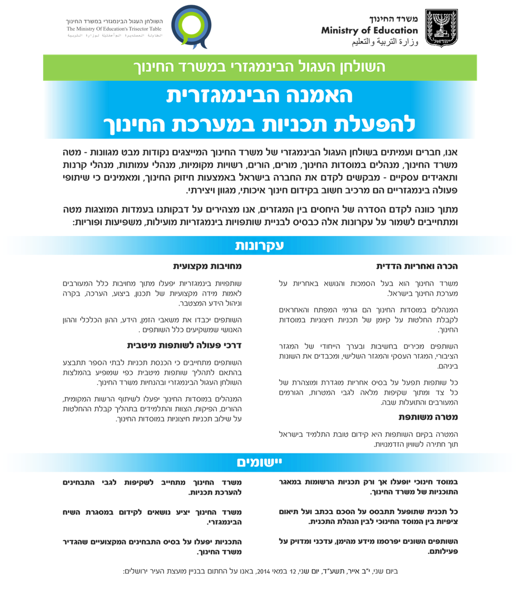

ד"ר בת חן וינהבר וד"ר גלי סמבירא הן היועצות המלוות את תהליך ההסדרה מטעם הגוף המפעיל, שיתופים. מיכל עוז-ארי היא הממונה על ניהול תכניות ושותפויות בינמגזריות, המנהל הפדגוגי, משרד החינוך, במסגרת תפקידה זה הובילה את השולחן העגול מטעם משרד החינוך.
http://www.pmo.gov.il/Secretary/GovDecisions/2008/Pages/des3190.aspx
www.pmo.gov.il/policyplanning/shituf/Documents/migzar.ppt

